技术服务信息公开表
项目名称 | 国家管网集团联合管道有限责任公司西气东输分公司合肥输气分公司2022年度职业病危害因素检测
项目编号 | CPOH（2022）R019
用人单位  基本信息 | 单位名称 | 国家管网集团联合管道有限责任公司西气东输分公司合肥输气分公司
用人单位  基本信息 | 地址 | 安徽省合肥市蜀山区龙图路666号
用人单位  基本信息 | 联系人 | 陈志
项目组人员名单 | 张丽芳 时佳
专业技术人员  名单及用人单位陪同人 | 现场调查 | 姓名 | 调查时间
专业技术人员  名单及用人单位陪同人 | 现场调查 | 张丽芳 | 2022.4.25-4.29，5.19-5.25
专业技术人员  名单及用人单位陪同人 | 现场调查 | 时佳 | 2022.5.19-5.25
专业技术人员  名单及用人单位陪同人 | 陪同人 | 陈志、杨阳、杨国军、徐江徽、顾朗、李思齐、蒋小龙、陈焕祥、李赛、徐震
专业技术人员  名单及用人单位陪同人 | 现场采样 | 姓名 | 采样时间
专业技术人员  名单及用人单位陪同人 | 现场采样 | 时佳 | 2022.5.19-5.25
专业技术人员  名单及用人单位陪同人 | 现场采样 | 张丽芳 | 2022.5.19-5.25
专业技术人员  名单及用人单位陪同人 | 陪同人 | 杨阳、杨国军、徐江徽、顾朗、李思齐、蒋小龙、陈焕祥、李赛、徐震
专业技术人员  名单及用人单位陪同人 | 现场检测 | 姓名 | 检测时间
专业技术人员  名单及用人单位陪同人 | 现场检测 | 时佳 | 2022.5.19-5.25
专业技术人员  名单及用人单位陪同人 | 现场检测 | 张丽芳 | 2022.5.19-5.25
专业技术人员  名单及用人单位陪同人 | 陪同人 | 杨阳、杨国军、徐江徽、顾朗、李思齐、蒋小龙、陈焕祥、李赛、徐震
现场调查、现场采样、现场检测的图像影像

马鞍山分输站
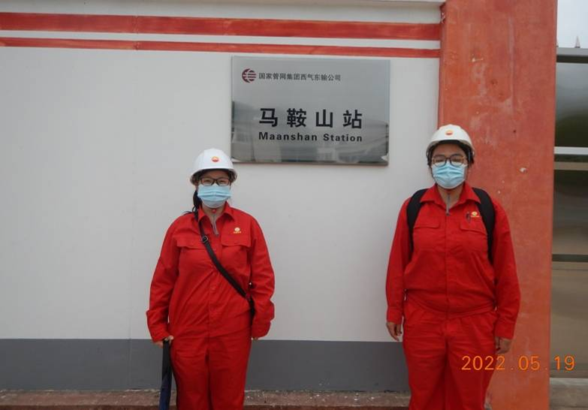

芜湖末站
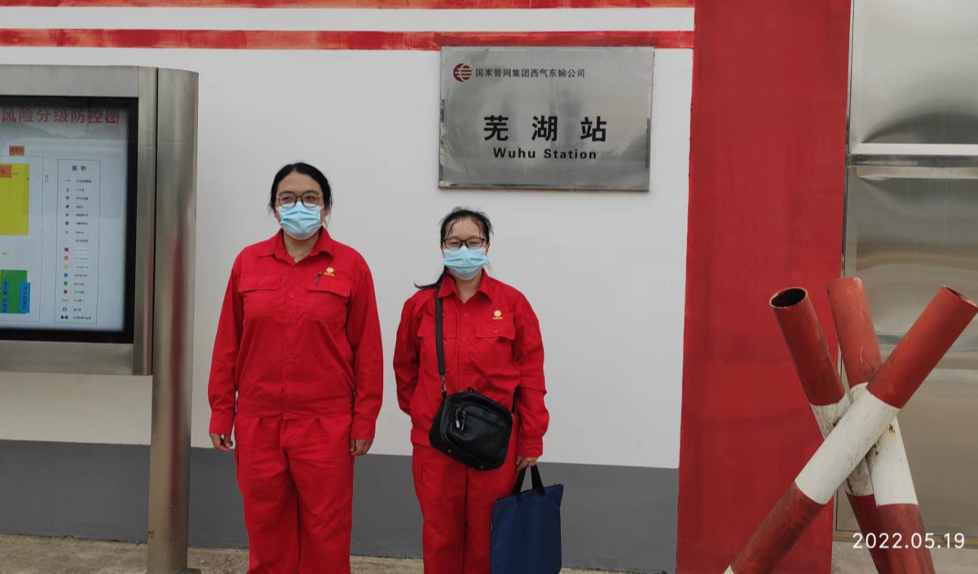

滁州分输站
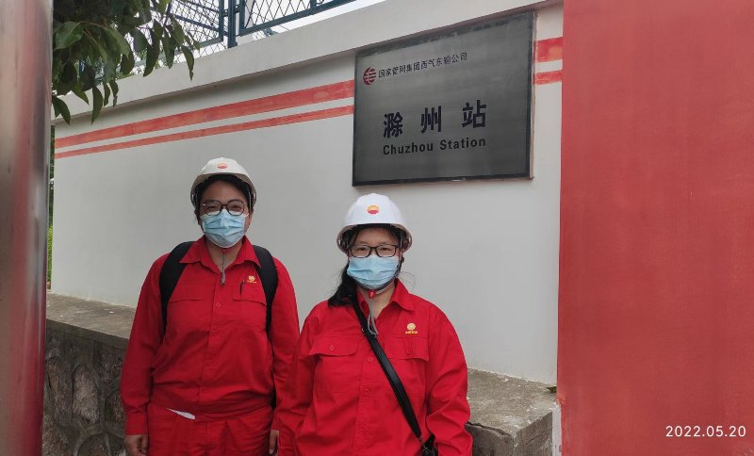

合肥末站
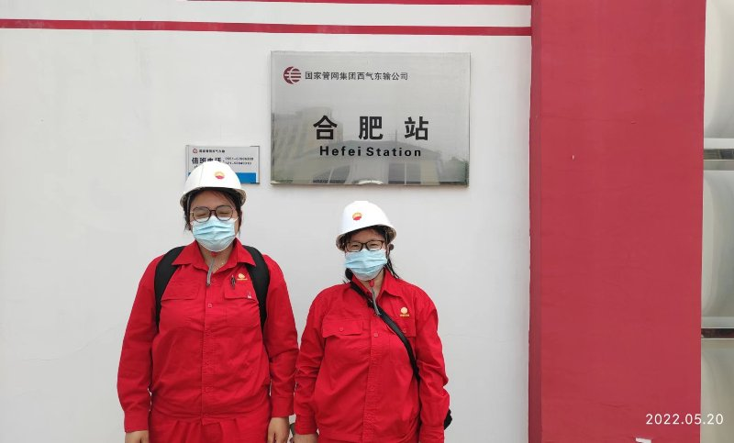

合肥北站
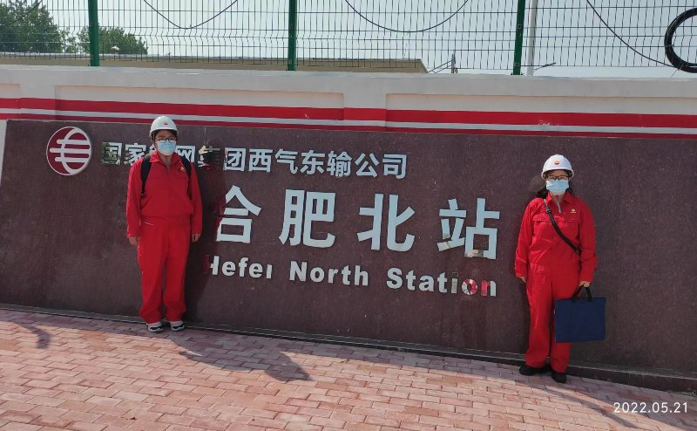

定远分输压气站
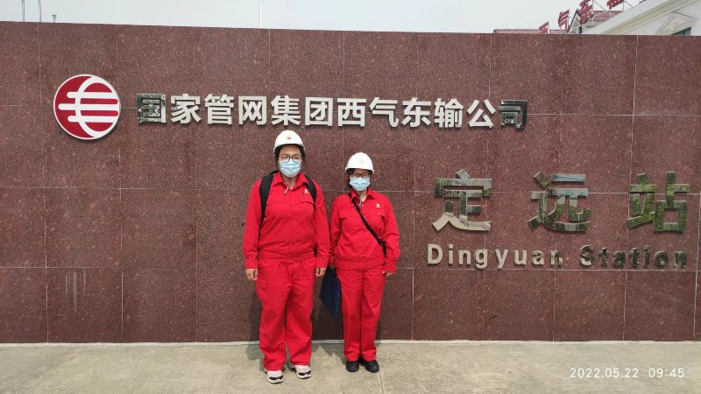

刘巷子分输站
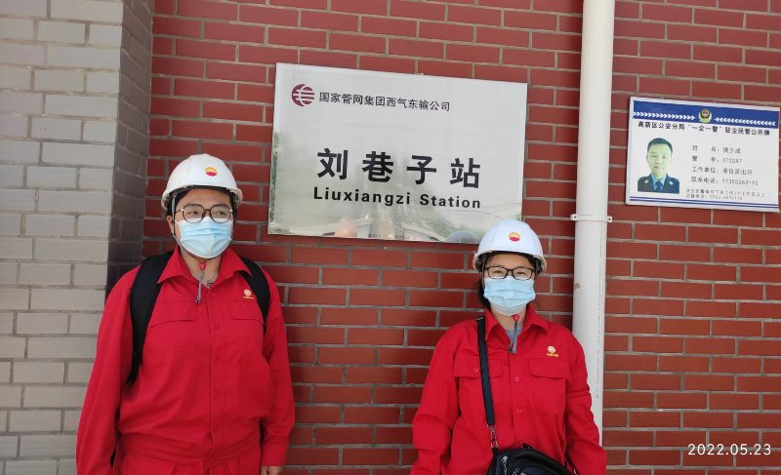

蚌埠维抢修队
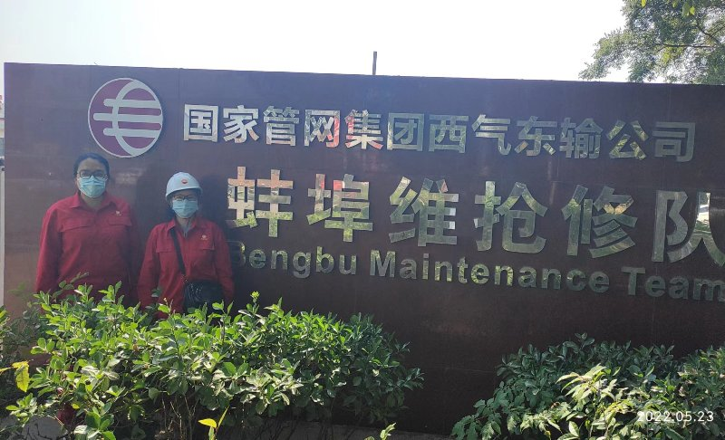

太和分输站
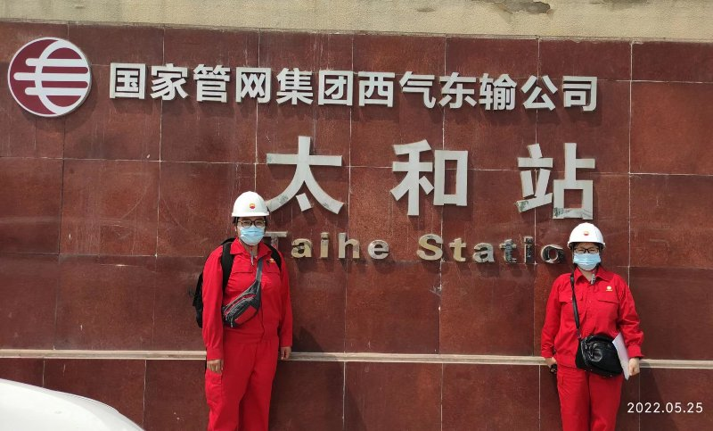

利辛分输清管站
